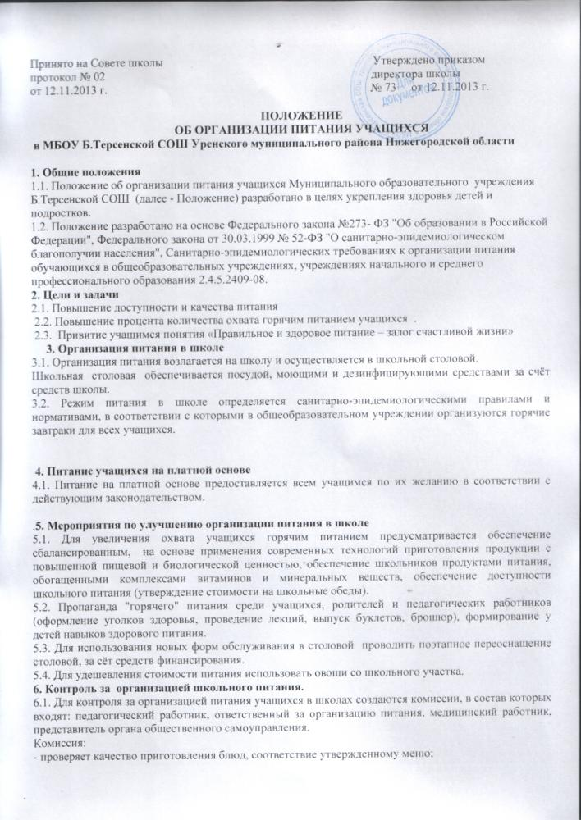- проверяет соблюдение санитарных норм и правил, сроки хранения и реализации скоропортящихся продуктов;
- разрабатывает график группового посещения учащимися столовой под руководством классного руководителя;
Комиссия вправе снять с реализации блюда, приготовленные с нарушениями санитарно-эпидемиологических требований, по результатам проверок требовать от директора школы принятия мер по устранению нарушений и привлечению к ответственности виновных лиц.

